Конспект индивидуального занятия с подростком с помощью метафорических ассоциативных карт «Из сундука прошлого»
Тема: «Мой мир» (семейный альбом).
Цель: Диагностировать состояние ребенка и понять его проблемы.
Планируемые результаты:
Предметные: развитие эмоциональной сферы ребенка, научить распознавать и правильно выражать свои эмоции.
Регулятивные: проанализировать отношения, переживания, эмоции и чувства, ожидания и намерения, найти выход из затруднительной ситуации. Самопознание и принятие себя.
Коммуникативные: формирование навыков индивидуальной работы; учиться выражать свои мысли, участвовать в диалоге.
Личностные: создание условий для развития способности воспитанника понимать и умение выразить свое состояние.
Материалы: набор метафорических ассоциативных карт «Из сундука прошлого», лист бумаги.
Продолжительность занятия: от 30-50 минут.
Целевая группа: 11-16 лет.
Ход занятия
Организационный этап
Проводить сеанс с ребенком в спокойной, комфортной психологической обстановке, настроить на рабочий ритм.
Психолог: Здравствуй (Имя), рада тебя видеть. Проходи, присаживайся.
Методический прием «Человечек»
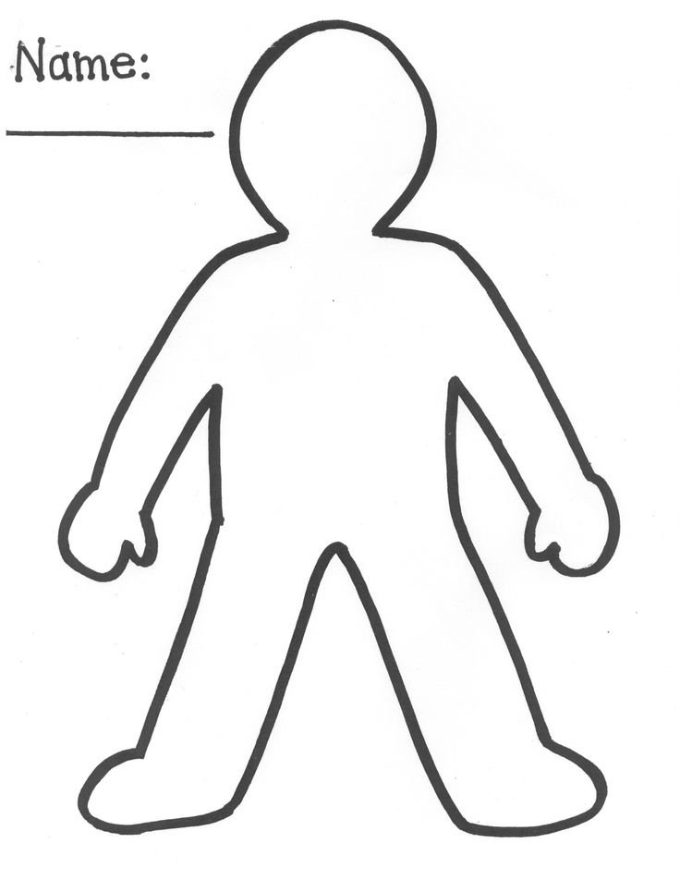
Психологическая консультация, обычно в какой-то степени травмирует ребят. На консультации, чувствуя себя в центре внимания взрослого, ребенок начинает волноваться, ждет подкрепления своей самооценки, теряется в ответах.
В этом случае эффективен прием «Человечек». На листке бумаги психолог рисует стилизованную фигурку человечка и говорит: «Смотри! Это твой ровесник. Зовут его, например, Иван. Сейчас мы будем обсуждать вопросы, связанные с его проблемой. Правда, я довольно мало знаю о его конкретной ситуации. Тебе тоже придется немного рассказать о нем». В диалоге составляется общий рассказ о нарисованном человечке, юноше Иване. Как правило, основная информация взята из конкретной ситуации реального клиента, сидящего перед психологом. Напряженность нашего клиента заметно снижается: рассказывать приходится не о себе самом, а о ровеснике. И хотя он понимает символизм данного действия, тем не менее беседа становится более динамичной и открытой. Снижению внутренней напряженности способствует и тот момент, что ребенок понимает: аналогичные трудности довольно часто встречаются в жизни его ровесников.
А если это так, необходимо не стыдиться и зажиматься, а обсуждать, чтобы решать их.
После устанавливания доверительного контакта через беседу, я предлагаю поиграть в игру, в которую можно поиграть и с детьми используя колоду «Из сундука прошлого».
«Мой мир» (семейный альбом)
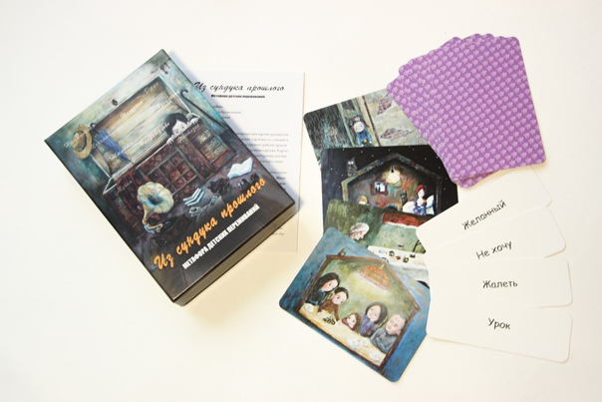

Попросите ребенка рассмотреть карты и достать 7 -10 карт, которые рассказали бы об его мире. Помогите вопросами:
- Чем ты любишь заниматься?
- Кто твой настоящий друг?
- Что тебя огорчает?
- Что тебя радует?
- О чем ты мечтаешь?
- О чем не любишь вспоминать?
- Где на картах мама и папа?
- Как живет твоя семья? и тд.
Иногда вопросы и не нужны. Дети обладают прекрасной фантазией и расскажут вам по картам целую историю. Надо только внимательно слушать.
Для диагностики также можно использовать простые упражнения:
1. Попросить найти себя и членов своей семьи и рассказать о каждом персонаже. 2. Найти карту, которая похожа на то, что сейчас чувствует ребенок. 3. Какая карта нравится, а какая не нравится. 4. Попросить ребенка рассказать сказку по трем картам.
Психологу важно не только быть в позиции принятия к подростку, который нуждается в помощи, но и проявлять заинтересованное отношение к нему.
В конце психологической консультации с ребенком психологу рекомендуется подвести итоги и обсудить необходимость дальнейших посещений специалиста.
Некоторые фразы, которые я использую для подведения итогов:
- « Я могу выделить три блока в том, что ты рассказал: взаимоотношения со сверстниками, с родителями и отношение к себе»;
- « Я понимаю, что само собой всё не изменится, важно твое участие и желание помочь себе реальными шагами»;
- «Ты уникален! Приход к психологу- это уже большой шаг с твоей стороны, я выражаю уверенность, что ты мог бы справиться с ситуацией и изменить себя и отношение»;
- «Я выражаю свое желание тебе в этом помогать»;
Благодарю тебя за содержательную беседу, за плодотворную совместную работу. Жду тебя на следующую консультацию, где будем находить новые подходы к решению возникающих проблем.

